Guía Aprendizaje N°2

|  |  |  |  |
| --- | --- | --- | --- |
| **Nombre del Estudiante** |  | | **Curso:** 4° año Básico |
| **Fecha:** Viernes 03/04/20 |
| **Unidad: 0** | *Viviendo la cuarentena estudiando en casa* | | |
| **O.A.(s):** | Identificar aspectos importantes del coronavirus | | |
| **Docente:** | María Ortega Echague | **Asignatura:** | Religión |

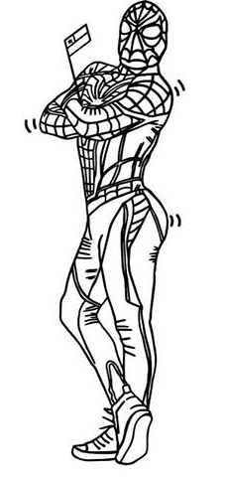

No has hecho nada malo y esto no es un castigo. Los virus no son culpa tuya ni de nadie. Estamos en casa para ponernos bien y recuperarnos y para no contagiar a nadie más. Tenemos que ser responsables y bondadosos y eso significa no pasarles los virus a las otras personas.

Habrás visto a varias personas estos días por la televisión o por la calle que llevan mascarilla. La mascarilla también sirve para no contagiar a los demás. Es como quedarse en casa pero se utiliza más con virus conocidos.

Recuerda que aún no tenemos vacuna para el coronavirus pero que hay muchísima gente trabajando y que empiezan a conocer cómo funciona.

Cuarentena por coronavirus

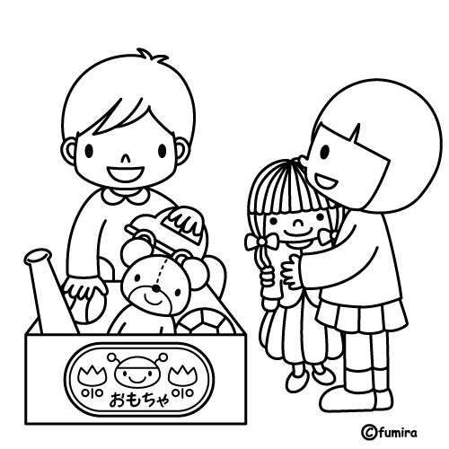

envía al correo colegiopmekis2020@gmail.com

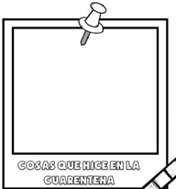

Conversa en familia que mediadas podríamos tomar como familia para protegerno.